Контрольно-измерительные материалы по геометрии 7 класс по теме «Треугольники»

КОДИФИКАТОР
Перечень элементов содержания, проверяемых по теме «Треугольники»

Код | Проверяемый элемент содержания
6.3 | Основные построения с помощью циркуля и линейки. Треугольник. Высота, медиана, биссектриса, их свойства
6.4 | Равнобедренный и равносторонний треугольники.
6.5 | Свойства и признаки равнобедренного треугольника. Признаки равенства треугольников

Перечень требований к уровню подготовки учащихся,
достижение, которого проверяется по теме «Треугольники»

Код проверяемого результата | Проверяемые предметные результаты освоения основной образовательной программы основного общего образования | Мета-предметный результат | Код предметного требования по кодификатору ГИА
6.3 | Строить чертежи к геометрическим задачам | МП 1.2; 1.3; 3.1 | ГИА 12
6.4 | Пользоваться признаками равенства треугольников, использовать признаки и свойства равнобедренных треугольников при решении задач | МП 1.1; 1.2; 1.3 | ГИА 10; 9
6.5 | Проводить логические рассуждения с использованием геометрических теорем | МП 1.1; 1.2; 1.3; 3.1 | ГИА 2

СПЕЦИФИКАЦИЯ
контрольно-измерительной работы по ГЕОМЕТРИИ 7 КЛАСС

- Назначение работы – работа предназначены для установления уровня усвоения материала по теме «Треугольники»
2. Содержание работы определяется на основе следующих нормативных документов:
- Федерального государственного образовательного стандарта основного общего образования.
- Рабочая программа учебного предмета "Геометрия"
3. Характеристика структуры и содержания работы
В работу по геометрии включено 6 заданий задания
Работа представлена двумя вариантами
4. Время выполнения работы
На выполнение всей работы отводится 40 минут.
5.Оценка выполнения отдельных заданий и работы в целом.
Задания 1-3 оцениваются в 1 балл.
Задания 4-6 оцениваются в 2 балла.
Выполнение учащимся работы в целом определяется суммарным баллом, полученным им по результатам выполнения всех заданий работы.
Максимальный балл работы составляет – 9 балов.
на «отлично» - 8-9 баллов
на «хорошо» - 6-7 баллов
на «удовлетворительно» - 4-5 баллов

ДЕМОВЕРСИЯ
Контрольная работа по теме «Треугольники»
Геометрия 7 класс

- Используя рисунок, укажите номер верного утверждения.
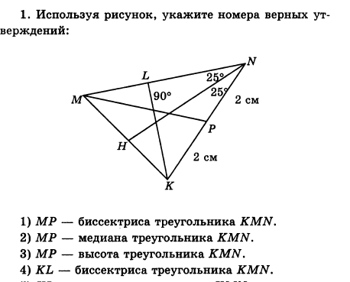
- Выпишите равные треугольники, пользуясь данными рисунка.
- Периметр равнобедренного треугольника равен 19 см, а основание 7 см. Найдите боковую сторону треугольника.
- На рисунке найдите равные треугольники (одну пару). Укажите их и докажите, что они равны.
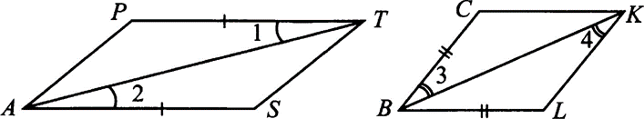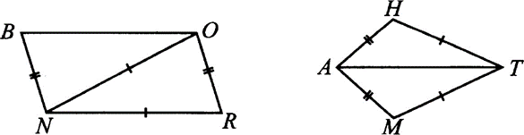
- Одна из сторон треугольника равна 24 см, вторая сторона на 18 см больше первой, а третья сторона в 2 раза меньше второй. Найдите периметр треугольника.
- На медиане ВМ равнобедренного треугольника АВС с основанием АС отметили точку О. Докажите, что треугольник АОС равнобедренный.

